Travail pratique de bases de données 06 /05/ 2019

TP7 : Enoncé
(pour le 13 mai 2019)

1. Vous avez des transactions T1 et T2:
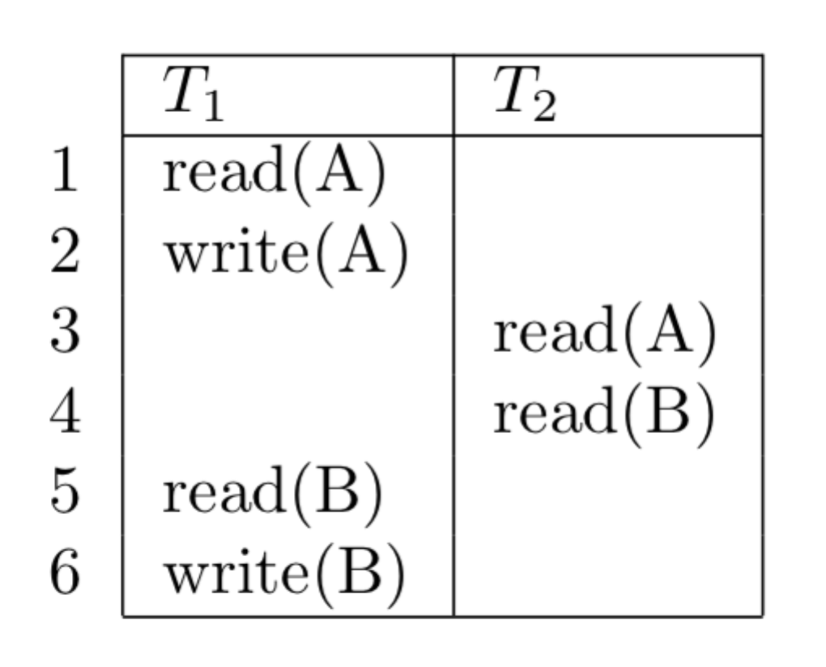

- Dessinez le graphique de conflit.
- Est-il récupérable si les deux transactions ont "commit" immédiatement après la dernière opération?

2. Vous avez des transactions T1, T2 et T3:
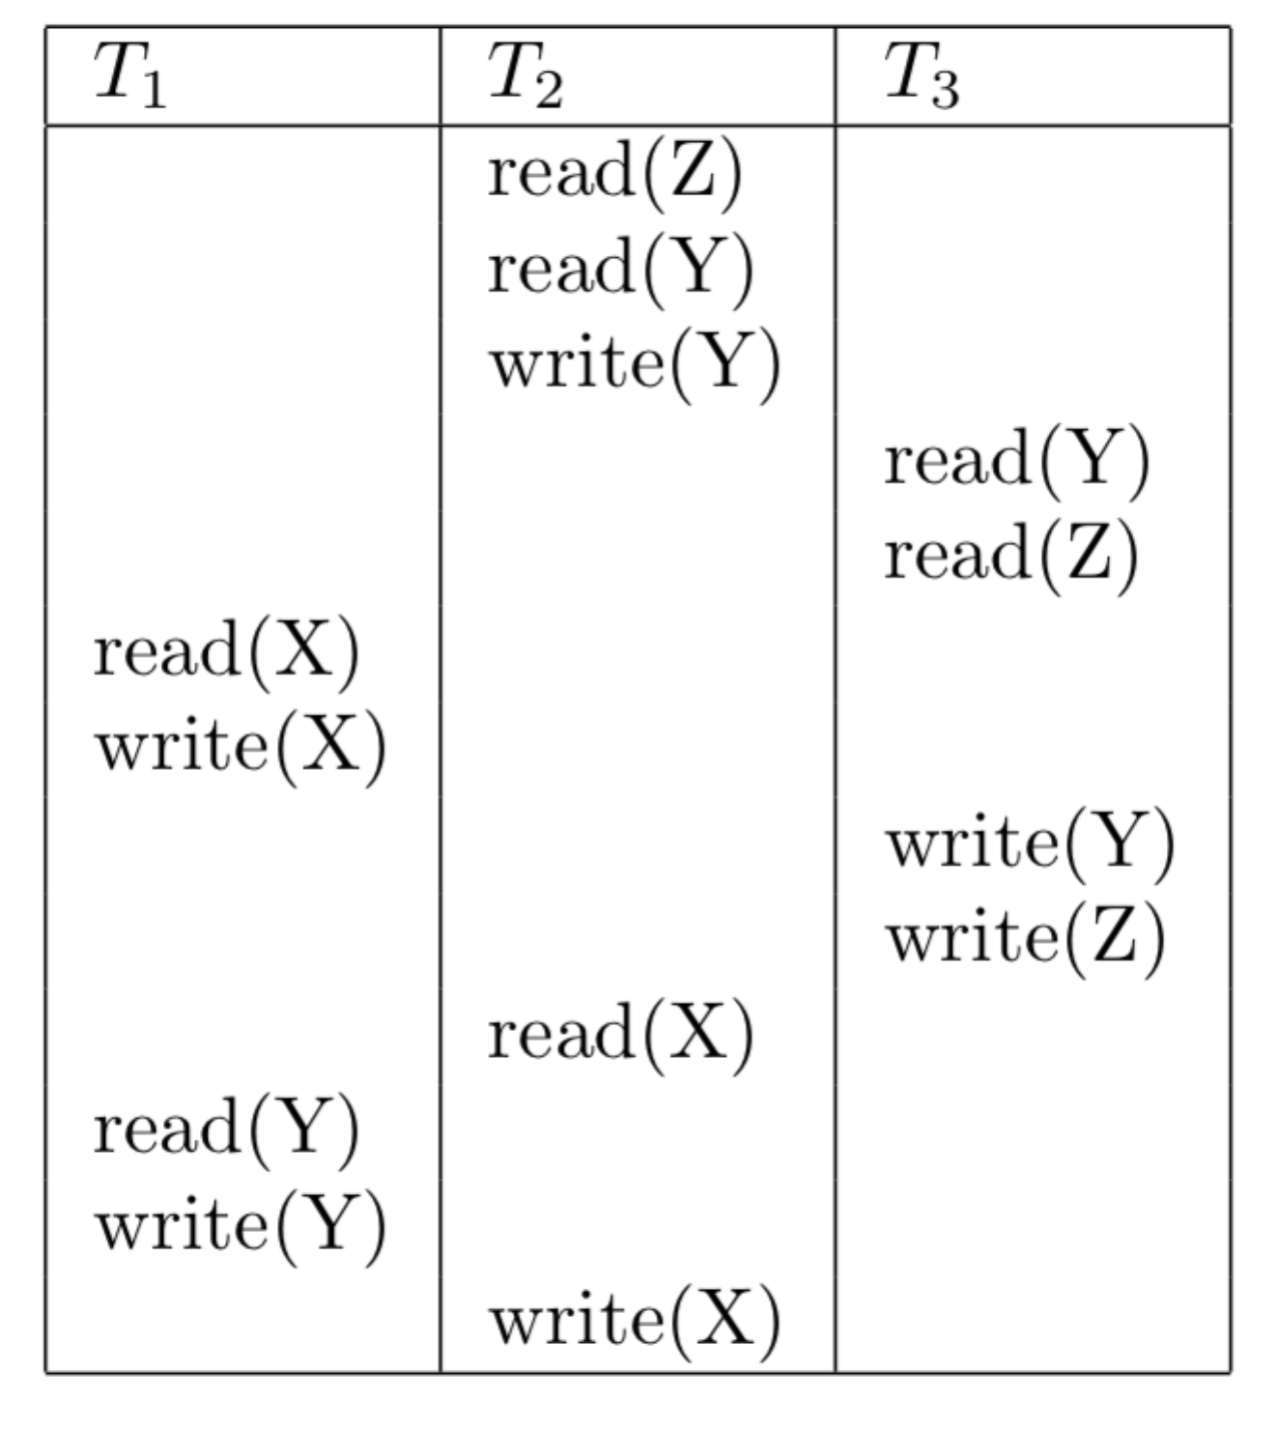

- Dessinez le graphique de conflit.
- Le ‘schedule’ est possible sous le protocole 2PL?

3. Ces deux transactions T1, T2, entre les séries -a, b, c, d, e, f- laquel peut être fait (vérifier la sérialisabilité).

T1: Read(A), Op11(A), Write(A), Read(B), Op12(B), Write(B), Commit
T2: Read(A), Op21(A), Write(A), Read(B), Op22(B), Write(B), Commit
